Legalita a citace při tvorbě DUMů
Při tvorbě digitálních učebních materiálů je nutno dodržovat alespoň základní úroveň uvádění zdrojů a citací. Pojďme se ve stručnosti podívat, jak na to co nejpřímější cestou.

Jak vypadá citace obrázku?
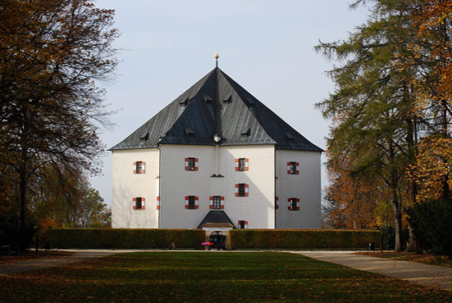 | ZIVNER, Adam. Wikimedia Commons [online]. 9. 11. 2008 [cit. 17.5.2012]. Dostupný pod licencí Creative Commons Uveďte autora-Zachovejte licenci na WWW: <http://upload.wikimedia.org/wikipedia/commons/4/40/LetohradekHvezda2.jpg>.

Vyjádření autorství
Vytváření digitálních učebních materiálů je obecně vzato tvorba autorského díla. Při jeho sestavování však také často využíváme autorská díla jiných tvůrců. To je základní moment pro uvědomění si přístupu k autorským právům. Stejně tak, jako by nebylo příjemné, kdyby si někdo osvojil výsledky mojí práce, stejně tak to není správné, pokud i já sám autora neuvedu.
O otázkách autorských práv hovoří Autorský zákon č. 121/2000 Sb. O citacích pak §31 Citace. Jeho plné znění naleznete i na internetu.
Legalita a vyjádření autorství jsou součástí procesu tvorby a proto k tomu tak přistupujme a citace vytvářejme již v průběhu tvorby. Dohledat následně obrázek na internetu bývá nadlidský úkon.

Tři cesty k úspěchu
K otázce legality lze přistoupit mnoha způsoby. My zůstaneme na utilitární rovině a pokusíme si navrhnout způsoby, jak vše vyřešit elegantně, bezpečně a pokud možno s co nejmenší námahou.
Jaké jsou tedy tyto cesty?
- Bez zmínky o autorovi a umístění
Nejsnazším způsobem je vložení hypertextového odkazu přímo do vašeho materiálu. V tomto případě totiž žákům ve výuce ukazujete danou lokaci a nikoliv váš materiál. Samozřejmě z prostého odkazu na snímku v PowerPointu nic nepoznáte, ale doplníte-li ho o nadpis či krátký popisek k čemu se akce vztahuje, nic nepokazíte.
Pokud použijte výhradně odkazy, neuvádíme zdroj ani citaci, to přijde až v dalších bodech.
TIP! Jen si před hodinou zkontrolujte, jestli je tento odkaz funkční. Internet je dynamické médium.
- Bezpečné zdroje
Bezpečnými zdroji rozumíme především vlastní tvorbu autora (tj. vlastní kresby, fotografie, náčrty), tvorbu vašich žáků (zde nejen MŠMT doporučuje zmínit jméno tvůrce – žáka). Dalším takovým zdrojem především obrázků jsou vestavěné galerie v softwaru, který ke tvorbě materiálu používáte. Typicky tedy Galerie clipartů v MS Office, galerie RMeasiteach, nebo třeba galerie, kterou nabízí Zoner.
V tomto případě uvádíme místo citace zdroj. Jako příklad si uveďme: Zdroj: Tvorba autora, Zdroj: vlastní tvorba; Zdroj obrázků: Galerie MS Office, popř. Zdroj: www.office.microsoft.com
TIP! Pozor na křížení zdrojů. Použití obrázku z MS Office není legální např. v Open Office. Takový zdroj lze legálně použít jen v rámci tvorby ve stejném softwaru, který máte legálně zakoupený.
- Plná citace
Ve všech ostatních případech je nutno použít plnou citaci zdroje, odkud autorské dílo čerpáte. Nejsnazší cestou k dosažení správné a pro účely tvorby DUMů v rámci projektu EU peníze školám je využít Generátoru citací na stránkách DUMy.cz - http://dumy.cz/citace/
Zde je snadnou cestou v několika krocích možno vytvořit citace pro obrázek, článek či jiný zdroj na webu, nebo pro knihu. Pokud jako zdroj obrázku vezmu úvodní Letohrádek Hvězda, půjdu nejprve k jeho zdroji. V našem případě je to www.wikipedie.cz. Ve vyhledávání jsem si zadal „Letohrádek Hvězda“ a vybral správný obrázek. Po kliknutí na něj se mi ukáže stránka obrázku, kde jsou k dispozici potřebné údaje pro Generátor citací. Jedna finta tu však stále je. URL (tedy internetová adresa) obrázku je až po dalším klinutí na obrázek.
Pokud vyplníte požadované položky v Generátoru citací, dostane se vám výstupu v podobě „Výsledné citace“, kterou pouze zkopírujete do svého DUMu. I bez rozšířených voleb je tato citace uznatelných označením zdroje materiálu, který jste při tvorbě použili.
TIP! Je možné, že se dostanete do situace, kdy není možné najít jméno autora. V tom případě norma ČSN 690 a ČSN 690-2 umožňuje napsat „Autor neuveden“ (v angličtině je to většinou Author Unknow).
Wikipedia sama nabízí v nástrojích možnost „Citovat stránku“.

Na co dát pozor?
Ověřte si vždy, jestli je konkrétní zdroj možno použít. Typicky velké barevné učebnice jazyků, nebo některé internetové stránky (zejména komerční databanky obrázků) přímo použití či kopírování byť jen částí materiálu zakazují. Pak je třeba použít jiný zdroj, případně se v materiálu jen na učebnici odkázat (např. Žáci pracují s učebnicí XY na str. 23).
Věnujte také pozornost uváděným zdrojům. Zdroj typu www.google.com či www.seznam.cz není uznatelným zdrojem např. obrázku. Je třeba najít konkrétní umístění používaného zdroje.
Pokud máte více obrázků v DUMu, je potřeba odcitovat všechny. Doporučujeme je očíslovat a na závěr uvést citace či zdroje s konkrétními čísly.
Volné zdroje obrázků naleznete třeba zde: http://dumy.cz/inspirace

Závěrem
Informace o legalitě naleznete také na portále www.dumy.cz v oddíle FAQ a v diskuzích. I tam nám napište, co vás trápí. http://diskuze.dumy.cz/

Tvůrci portálu DUMy.cz

